第一节 多变的天气热点考点聚集
命题方向
联系实际辨别天气与气候的区别，一般以选择题题型为主。卫星云图，常用天气符号的判读，一般以读图题题型为主。天气对生活和生产的影响，联系实际考查本节知识，难度较大”，以拓展题型为主。
【例1】 下列叙述中，叙说天气的是（ ）
A.山前桃花山后雪 B.塔里木盆地终年干燥少雨
C.昆明四季如春 D.忽如一夜春风来，千树万树梨花开
剖解：此题考查的知识点为天气的概念和特征。天气反映一个地方短时间里的大气状况，它是经常变化的。选项A叙述的意思是山前已为春季桃花盛开；而山后却为冬季，积雪不融。每年这个时候都大致如此，是比较稳定的，不是时刻在变化的。选项B描述的是塔里木盆地终年如此，并非短时间的。选项C叙述的是昆明四季的特征。选项D叙述的是一夜之间树枝上都缀满了雪花，恰似梨花盛开。
答案：D
金钥匙：天气的判定要抓住它的两个特征。
【例2】 下列行为不能了解某地天气变化的是（ ）
A.查看卫星云图 B.听天气预报
C.流览“中国气象在线”网站 D.阅读空气质量日报
剖析：本题主要考查获取天气信息的能力。A卫星云图可知某地上空的云量，从而能得知天气信息。B听天气预报，可知某地的天气状况。C流览“中国气象在线”网站可主动获取某地的气象信息。D空气质量日报只能了解某地的空气质量及空气中含污染物数量的多少，不能了解大气状况，所以答案为D。
答案：D
典型例题剖析
【例1】 东北风8级用下列哪个符号表示（ ）

剖析：此题考察的是风向和风级的判定。每道风尾表示风力2级人和，A和D都在三道风尾，表示的是风力6级，所以排除A和D。B和C都是一个风旗，一个风旗表示8级，区别在于风向，垂直于风旗顶端画前头B.C.，可知：B为东北风。C为北风。
答案：B
【例2】 2003年11月20日晨，某高速公路因大雾关闭路口，造成若干车辆不能上路，此事说明（ ）。
A.天气影响生产 B.天气影响交通 C.天气影响学习 D.天气影响战争
剖析：此题考查天气的实际应用能力。从题目要求可知“车辆不能上路主要与交通有关”，所以答案为B。
答案：B
创新例题点拨
【例】 近年来，每年秋收以后，村里有些农民都要把田里的秸杆烧掉，但是，这样做会对空气造成污染，怎样改变这种状况呢？
点拨：在昔日秸杆作为农家烧火做饭的柴禾时，没有这种短短几天里由于燃烧秸杆烟雾迷弥，“家家近黄昏，关门闭窗”的情况。近年来，村民不再把秸杆作为生活必需的燃料，为了省劲，在田里一烧了之。这样既增加了空气中的污染物，造成大气污染，又没有利用秸杆作为农田肥的用途，因此提倡用粉碎机把秸杆打碎在田里，这样既避免了空气的污染，又发挥了秸杆肥田的作用。
答案：用粉碎机把秸杆打碎在田里，这样既避免了空气的污染，又发挥了秸杆的肥田作用。
学用方法指导
1.如何根据风的符号判定风向和风级？
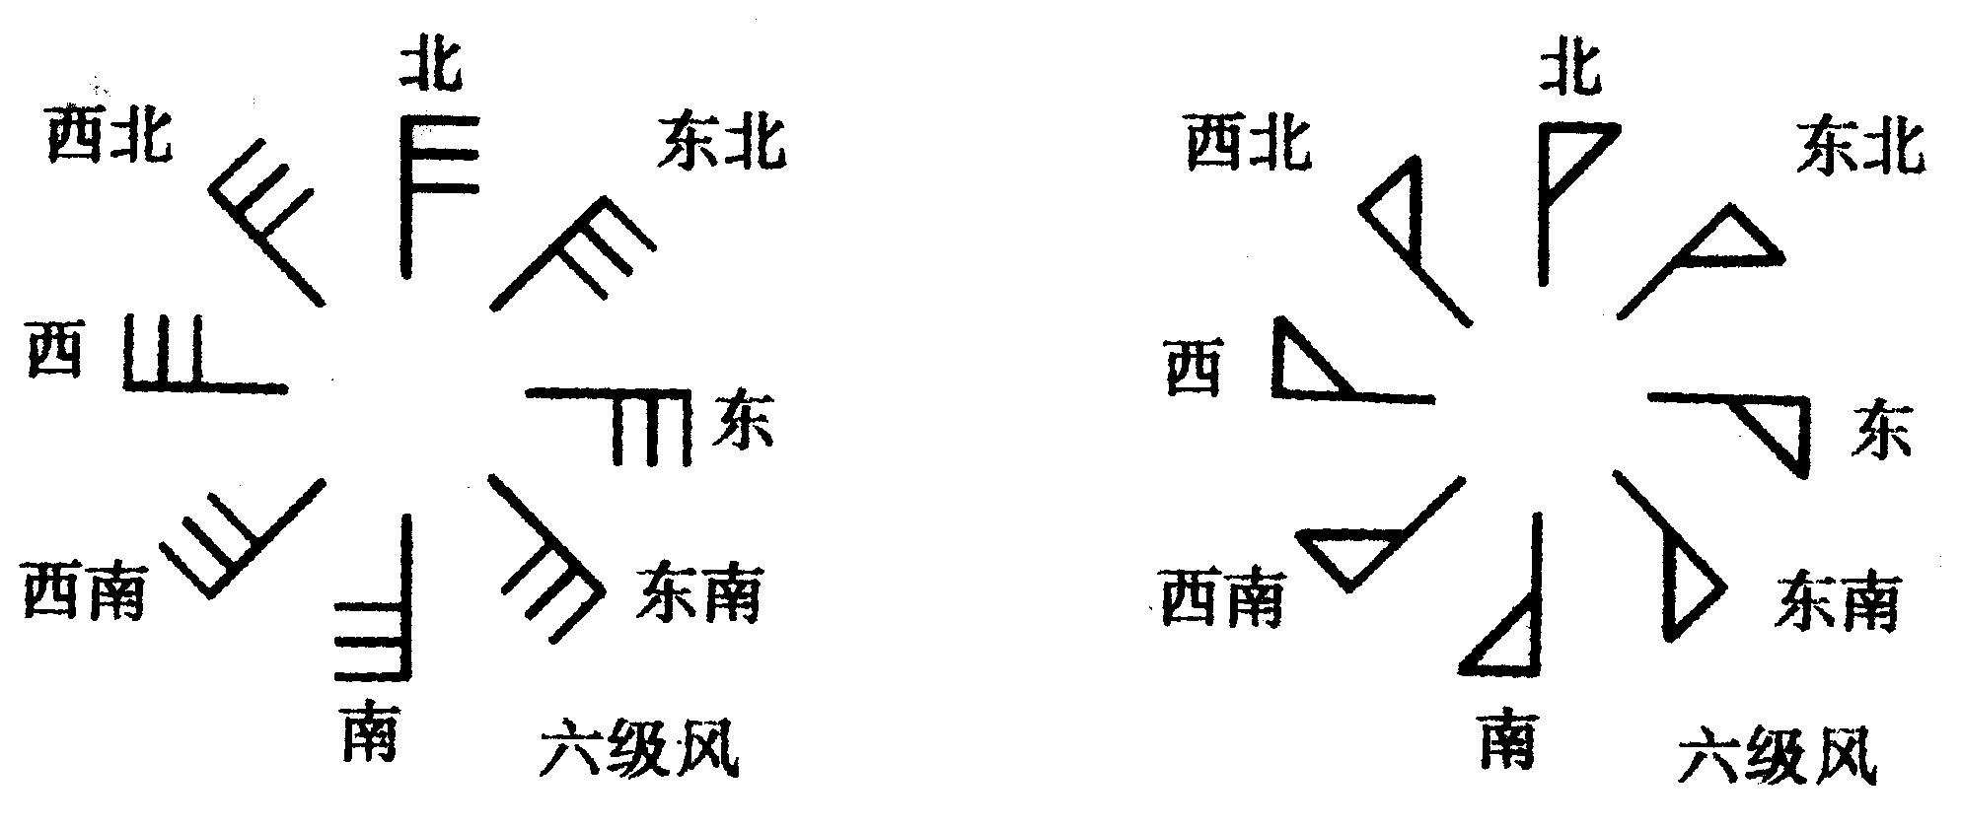
（1）这个符号叫做“风旗”，一个风旗表示风力为8级。这个符号中的小短线，叫做“风尾”，每道风尾表示风力2级。1个风级用半个短线表示，如：北风五级北风三级。
（2）垂直于风旗或风尾，作一个箭头，可判断风向。
如：据“上北下南，左西右东”，风从上即北方吹来，可判定为北风8级。
则是东风8级。则是东北风6级。
2.怎样根据卫星云图上的颜色来判断各地的天气？
蓝色表示海洋，绿色表示陆地，白色表示云雨区，白色愈浓表明云层愈厚，降水就越多。
3.读“天气符号”图，应记住这些我国天气预报中常用的符号，并注意区别多云和阴天，中雨、雷雨和大雨，小雪、中雪和大雪的符号，明白风向、风速的表示方法。
4.读“城市天气预报图”应知：
（1）这是中央电视台播放天气预报节目中的城市天气预报图。
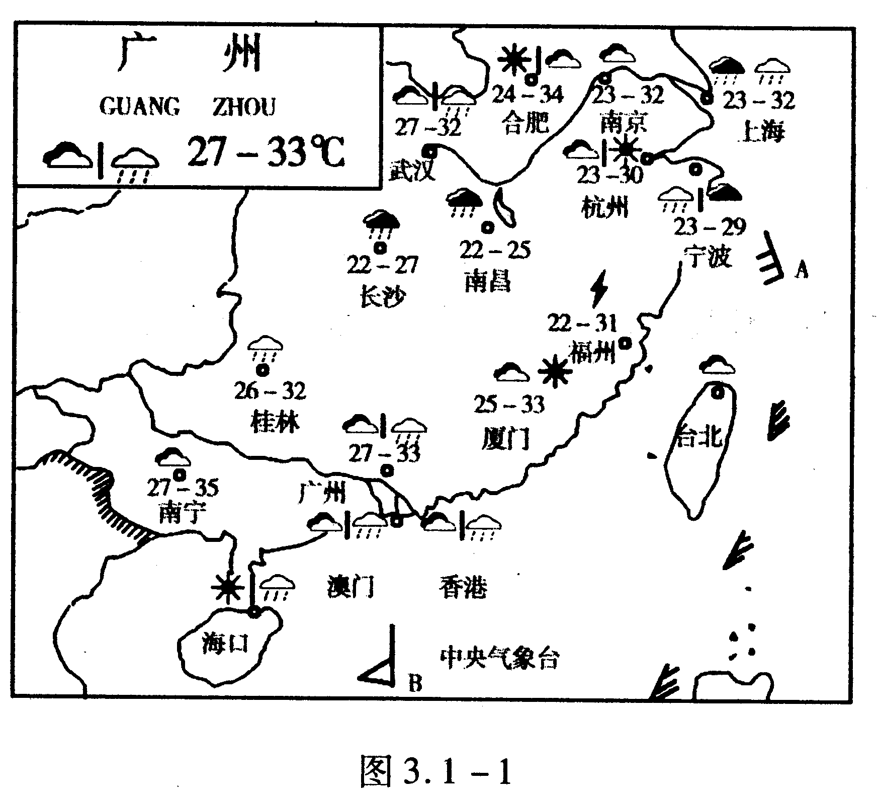
（2）该图由地名（城市名）、天气符号和气温等组成。
（3）个别城市有两种天气符号的从左到右读做“××转××”。
（3）气温的两个数字分别表示当日最低和最高温度。
（5）左上侧方框的地名和天气状况是播报某城市时为了醒目放大配制的。
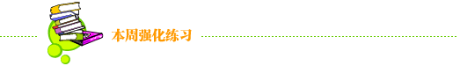

学习效果评估
一、选择题
识别下列天气符号，回答1－2题。
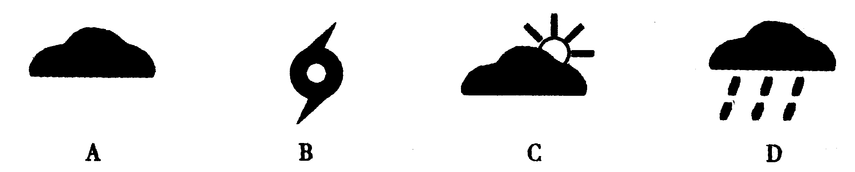
1.表示阴天的是（ ）
2.表示台风的是（ ）
3.下列符号表示北风8级的是（ ）
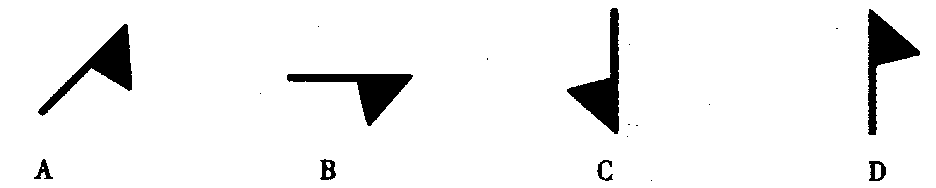
4.天空中经常有云，当天空中无云或云很少时，表示（ ）。
A.多云 B.阴天 C.晴天 D.雾
5.降水概率表示降水可能性的大小，某天气预报中降水概率为100％，表示（ ）
A.晴天 B.可能有雨 C.无雨 D.肯定有雨
6.在卫星云图中，绿色表示（ ）
A.海洋 B.陆地 C.云区 D.天空
7.在天气预报中，污染指数为101～200，表示空气质量状况（ ）
A.优 B.中度污染 C.良 D.轻度污染
8.空气质量的高低，一方面受自然因素的影响，另一方面还受 的影响（ ）
A.气压高低 B.风力大小 C.沙漠远近 D.人类活动
9.下列几句话，描述天气的是（ ）
A.昆明四季如春 B.北京冬季寒冷干燥
C.极地地区全年严寒 D.黄河下游地区明天大风降温
二、填空题
1.人们经常用阴晴、风雨、冷热等来描述 。它有两个重要特点。第一，它反映一个地方短时间里的 状况，它是经常变化的。第二，同一时刻，不同地方的 可能差别很大。
2.通常天气预报要说明一日内 、 、 和降水的情况。
3.气温是 的程度，降水 表示降水可能性的大小。
4.风向是风的 ，有“ 、 、 、 ”四个基本
方向。风力是风的 ，共分 级。级数越大 ，风力越 。
5.在卫星云图上，蓝色表示 ，绿色表示 ，白色表示 。
6.在天气预报画面上，有时一个城市名称旁边会出现两个天气符号，表示天气将 。
7.空气质量的高低与空气中所含 的数量有关，可以用 来表示。
三、读城市天气预报图回答：
1.晴转多云的城市是 。
2.晴转阵雨的城市是 。
3.多云转晴的城市是 。
4.有雷雨的城市是 。
5.香港的天气是 。
6.台北的天气是 。
7.A海区风力为 级，风向为 。B海区风力为 ，风向为 。
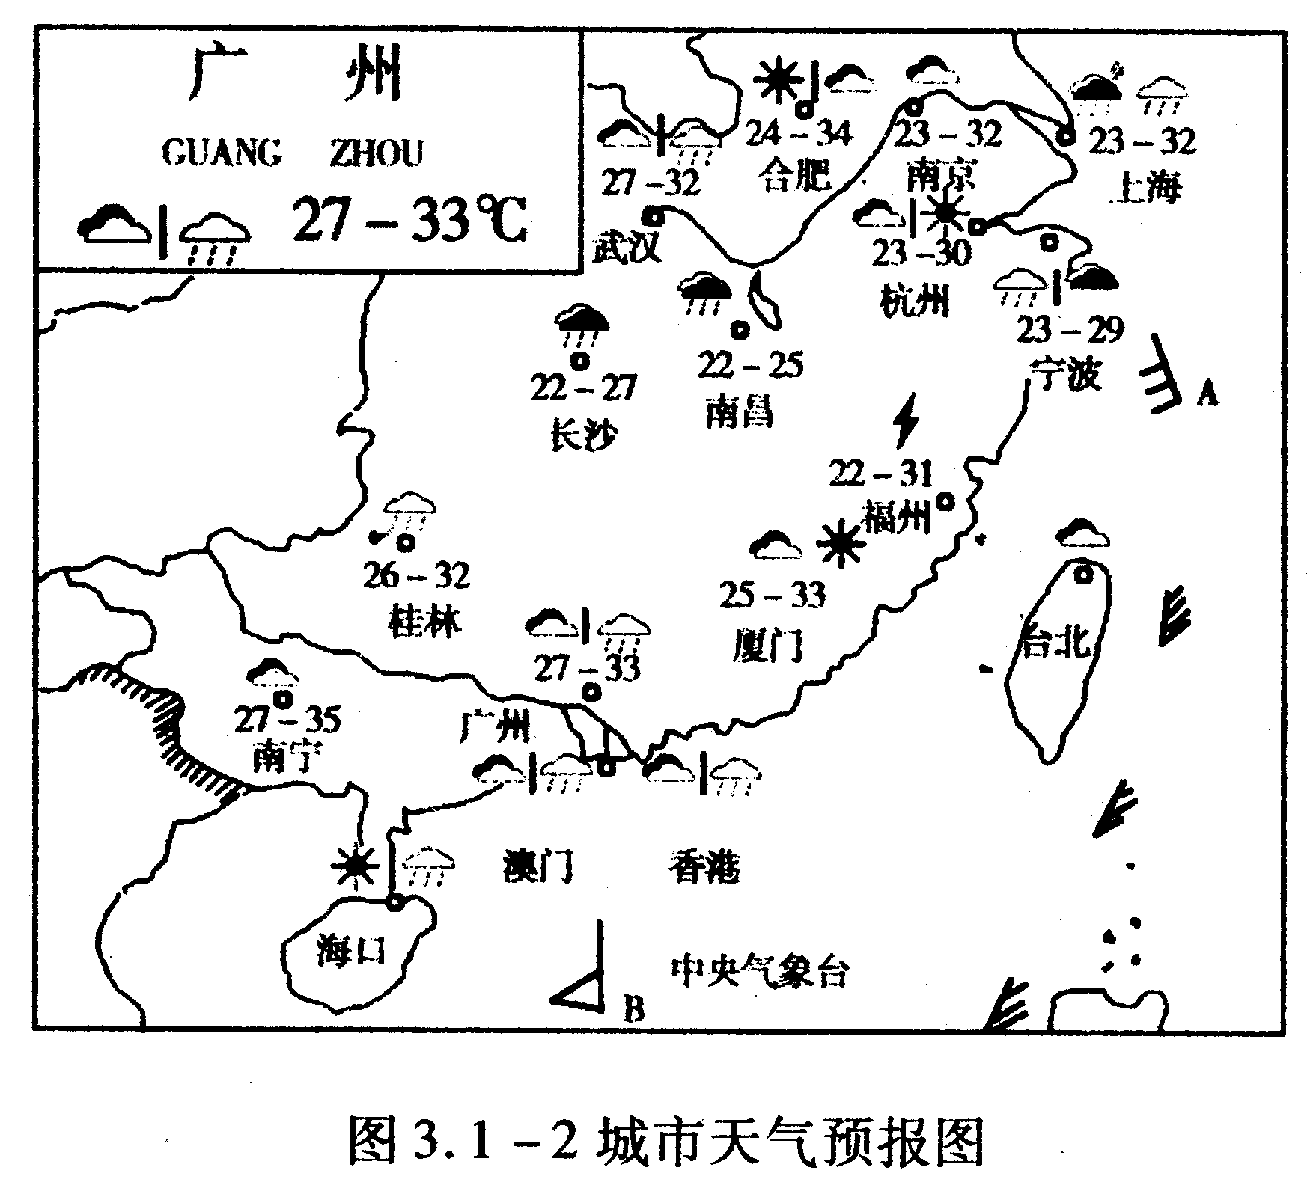

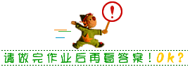

参考答案
一、1．A 2．B 3．D 4．C 5．D 6．B 7．D 8．D 9．D
二、1．天气 天气 大气 2．阴晴 风 气温 3．大气冷热 概率 4．来向 东 西南 北 强弱 13 强 5．海洋 陆地 云区 6．从某种天气状况转变成另一种天气状况 7．污染物 污染指数
三、1．合肥 2．海口 3．厦门 4．福州 5．多云转小雨 6．多云 7．六 东南 8．八 南

